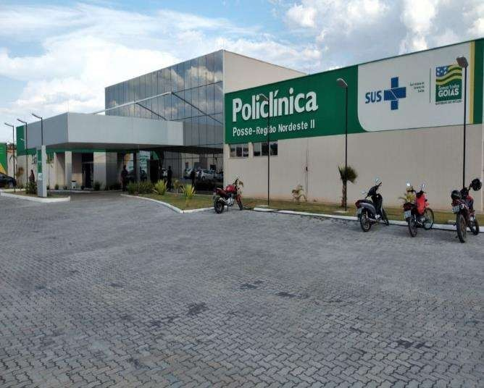
RELATÓRIO GERENCIAL

CONTRATO DE GESTÃO Nº051/2020
Competência: maio/2021

PESQUISA DE SATISFFAÇÃO

O presente relatório apresenta o resultado da pesquisa de satisfação dos usuários da Policlínica – Unidade Posse, realizada entre os dias 08 à 31 de março de 2021, o método utilizado foi de amostragem. Os dados obtidos são consolidados por gráficos, para melhor visualização da percepção dos usuários no que se refere ao atendimento por setores de consulta e limpeza do prédio.
Com intuito de fortalecer a formação continuada dos colaboradores da Policlínica Posse, o Núcleo de Ensino, Pesquisa e Extensão – NEPE indicou uma nova plataforma educacional gratuita, onde tem vários cursos que os colaboradores podem escolher de acordo com sua área de atuação para se capacitarem no tempo livre, dentro da realidade de cada um, desta forma será possível todos realizar algum tipo de atividade relacionada a sua área de atuação.
Em relação a pesquisa de satisfação, embora temos um alto índice de aprovação, tivemos também algumas reclamações formais. Uma relacionada à conduta médica, uma relacionada ao setor de enfermagem, duas relacionadas a erro de marcação de retorno de consultas e uma relacionada ao atendimento telefônico (paciente relata que necessitou vir até a Policlínica para marcar um retorno, pelo fato de não conseguir realizar uma ligação, por que o telefone só dava sinal de ocupado) vale ressaltar que, sempre estamos recebendo reclamações informais de pacientes que informa a dificuldade de não conseguir realizar chamadas em nosso número, essas reclamações já foram repassadas para os setores responsáveis.
Na última semana do mês de fevereiro iniciou-se a construção do centro de Hemodiálise da Policlínica Posse – Região Nordeste II, e no dia 01 de março já estava pronta para receber os pacientes, e nesse dia foi inaugurado o centro de Hemodiálise da Policlínica Posse, essa inauguração gerou muito expetativa, pois, a população aguardavam ansiosamente por esse centro em nossa região, em conversa informal e depoimentos dos pacientes e acompanhantes, foi possível perceber o alívio desses pacientes que percorriam quase 500 km três vezes por semana para poder realizar o tratamento, pacientes como o a senhora Luzia Moreira Carvalho que reside na cidade de Simolândia – GO e que fazia hemodiálise a 02 anos em Formosa – GO, ela relata que a sua saúde e sua vida melhorou muito, pois ela não sente mais tão cansada ao final de cada procedimento como antes, também de acordo com

Marcilene de Souza Barbosa residente em Divinópolis de Goiás – GO, filha do sr. José de Souza Barbosa, ela o acompanha no tratamento a 05 anos, antes ele fazia em Barreiras – BA, é a viagem era em carro pequeno sem conforto, hoje segundo ela é uma maravilha esse centro de Hemodiálise aqui, que além de diminuir a distância, o transporte é excelente, pois se trata de um carro grande e confortável, agora eles precisam percorrer apenas 300 km, bem diferente dos 600 km percorridos 03 vezes por semana, ela disse que já nota a diferença no estado de saúde de seu pai, pois hoje ele consegue dormir e se alimentar bem, e que a rotina deles melhorou muito, só tem a agradecer primeiro a Deus e toda equipe que sempre os trata como muita carinho e atenção.
Também recebemos elogios da Sra. Sandra Macedo, direcionado a equipe que ministrou palestra (Como melhora a rotina da hipertensão) para um grupo de hipertensos: Irani Monsueth, Natália Fernanda Bolonhini, Mariana Albino, Danubia parabenizando pelo excelente trabalho desenvolvido em suas funções, e para as recepcionistas Edineia e Elaine, pelo carinho e atenção com que atende aos pacientes.
Já nas avaliações por setor no geral mantivemos a maioria das avaliações sendo ótima, porém neste mês assim como o mês anterior o resultado da coleta da pesquisa de satisfação ficou bem abaixo do esperado, também afetado pelo decreto municipal como medida de isolamento e prevenção para o combate da Covid-19, com exceção do setor de nutrição, recepção multidisciplinar, serviço social e psicologia os demais setores tiveram queda no quantitativo das devolutivas da pesquisa de satisfação, o setor de fonoaudiologia não houve pesquisa devido estar sem atendimento neste mês e o setor da unidade móvel, não foi possível fazer a coleta completa por que a carreta está em rota, a suspensão dos atendimentos nos obrigou a fechar a pesquisa com 05 dias a menos de coleta, esse é um dos possíveis fatores para a queda no volume de pesquisa coletada. A tabela e o gráfico comparativo entre os meses de fevereiro e março abaixo mostra a quantidade de pesquisa e o percentual de queda.

Tabela Comparativa

Percentual de queda por setor. Figura 01

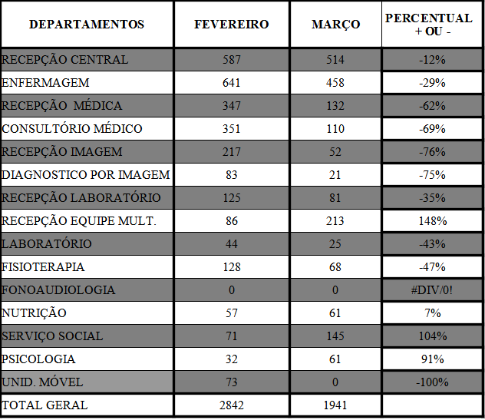

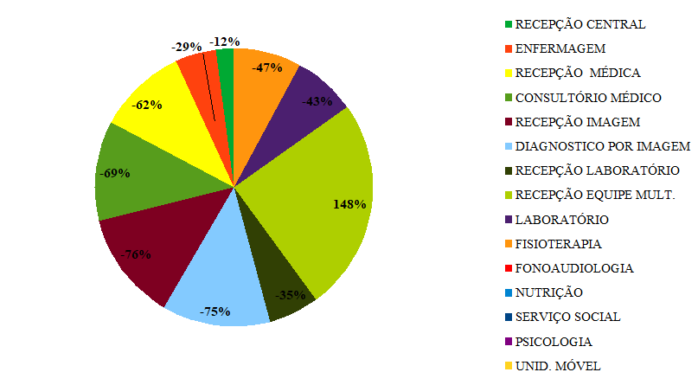

A tabela a seguir contém os resultados e o percentual das avaliações por setor do mês março, e esses resultados são demonstrados nos gráficos a abaixo.

Tabela de resultados da pesquisa mês de março.
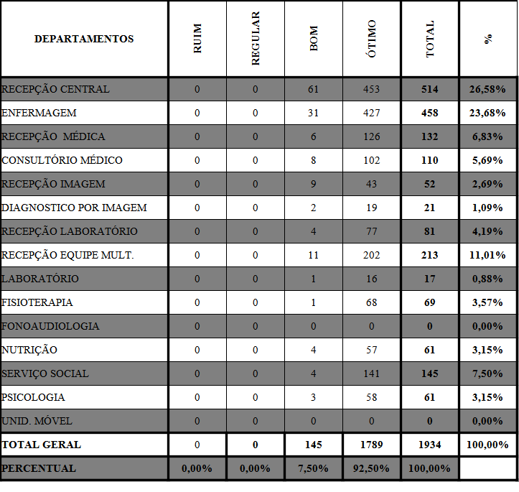

Neste gráfico esta representado o percentual total de avaliação de cada setor.

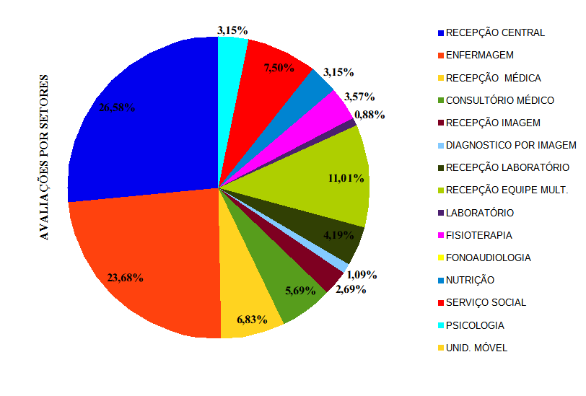
Figura 02

O gráfico a seguir representa o percentual de ruim, regular, bom e ótimo do total das avaliações.

Figura 03
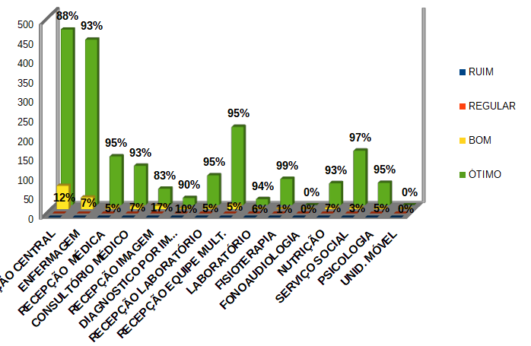

Figura 04

Já neste está representando o índice geral do grau de satisfação dos usuários.

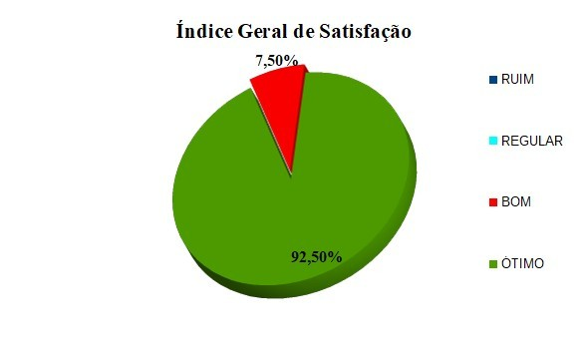

Analisando os dados obtidos na tabela e nos gráficos, notamos que a maioria dos setores tiveram queda na devolutiva da pesquisa no mês de março, o setor com maior índice de queda, com exceção da unidade móvel que está em rota e não foi possível fazer a coleta, foi o da recepção de exames de imagem, o setor de fonoaudiologia o seu percentual é justificado pela ausência de atendimento no mês, e o setor que mais avaliou foi a recepção central, isso só foi possível devido ao esforço em conjunto com todos setores. O índice de satisfação do usuário da policlínica também aumentou, ficou entre 99% e 83%, no entanto, esse resultado não significa que não tivemos reclamações, principalmente em relação as marcações de retorno, tanto por problema no telefone, como já mencionado, quanto pelos erros nas agendas médicas.

Avaliação da limpeza por setores
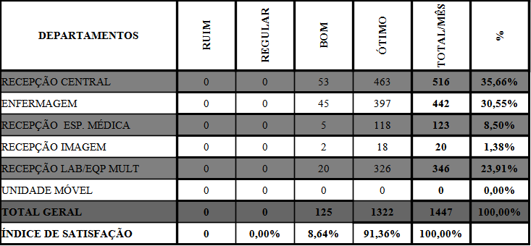

A avaliação do setor de limpeza por setores, tem aumenta nos últimos meses, o objetivo dessa avaliação é verificar a satisfação do usuário no quesito limpeza em cada setor em ele for atendido.

Figura 05

Percentual de ruim, regular, bom e ótimo do total das avaliações.

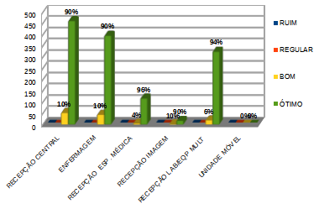

Figura 06
Percentual de avaliação em cada setor

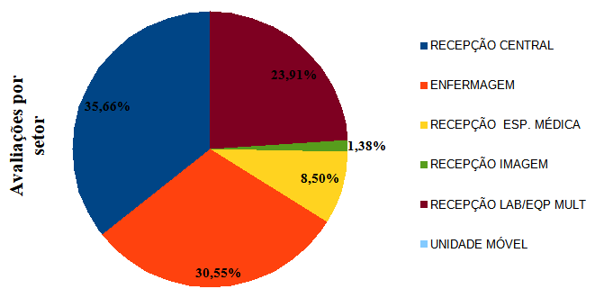

Análise dos Resultados

De acordo com os resultados expostos nas tabelas e gráficos, constata-se que a Policlínica – Unidade Posse vem mantendo o seu alto índice de satisfação com pequenas alterações de um mês para outro, neste mês as avaliações por setores ficaram com um índice geral de aprovação de 87,79% como pode ser observado no quinto gráfico.
Nota-se que alguns setores receberam mais avaliações do que outros, isso ocorre, devido o fato dos pacientes não terem a necessidade clínica de passar por todos os setores.
Já na avaliação da limpeza por setores verificou-se, que de um modo geral que o índice de satisfação dos usuários está entre 96% e 94%, como pode ser constatado no sexto gráfico.

Posse – GO, 31/03/2021

Anísia Vieira de Barros
Assistente Ouvidoria

ANEXOS

Pontapé inicial do centro de Hemodiálise Policlínica Posse – Região Nordeste II
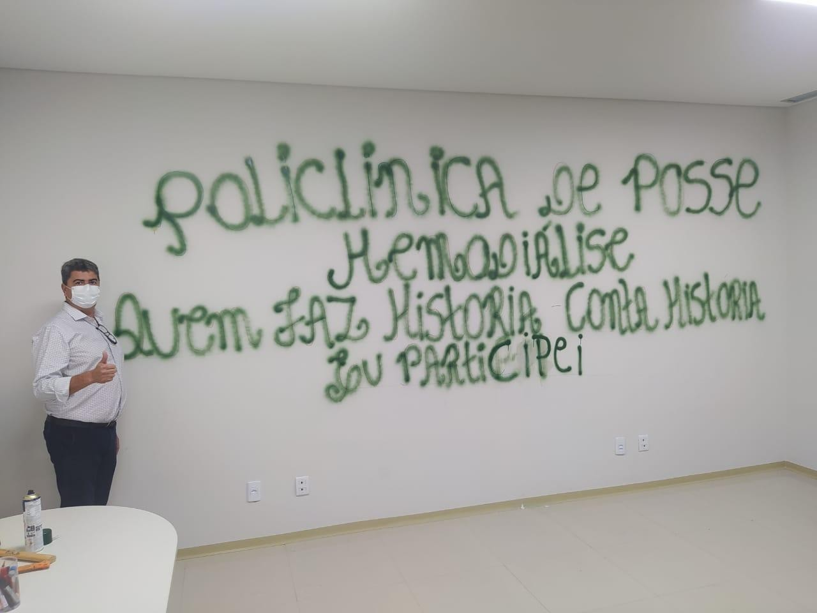
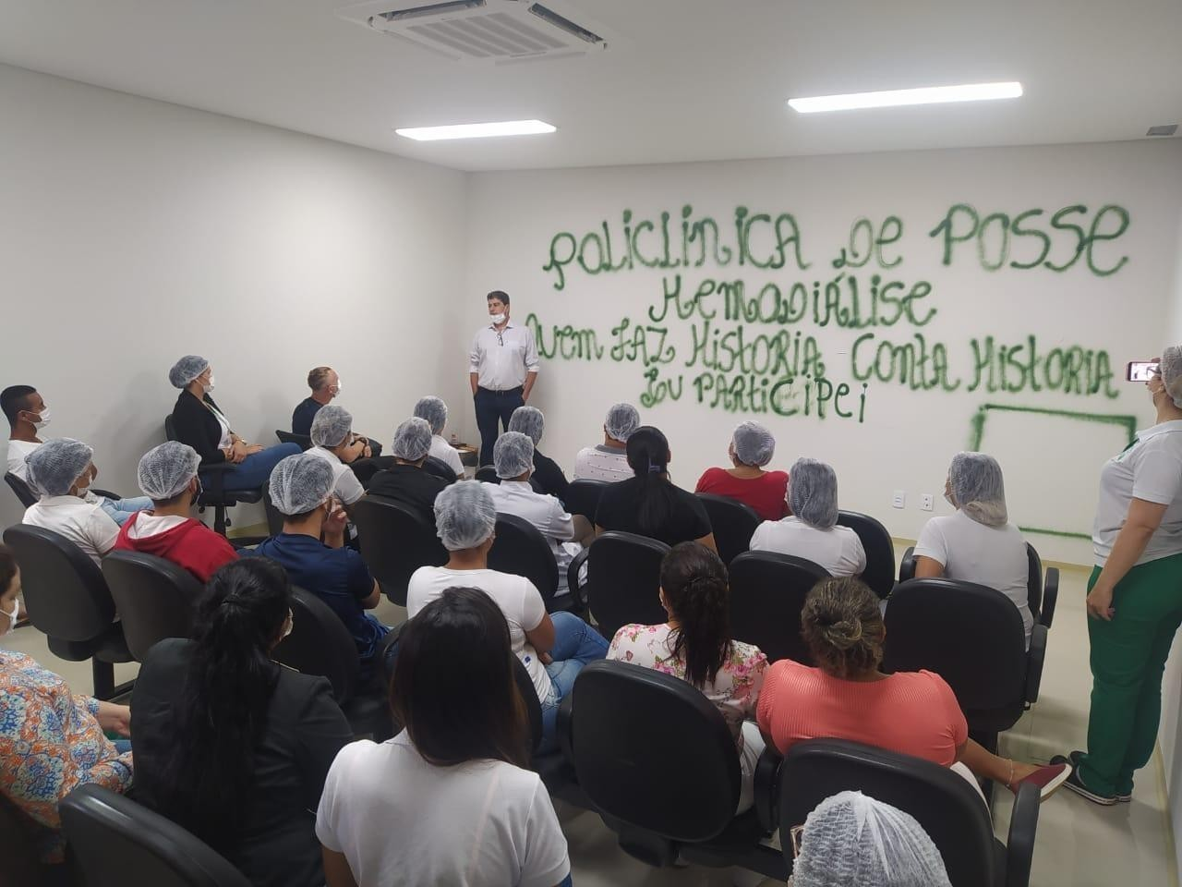

Recepção pronta para receber os pacientes
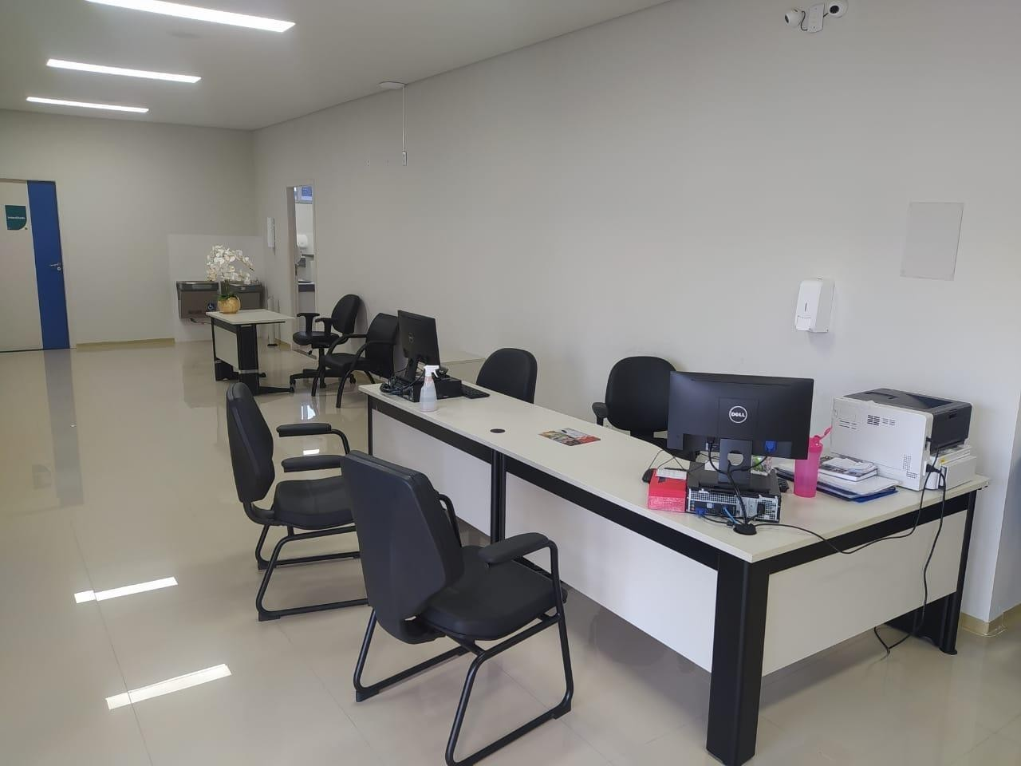
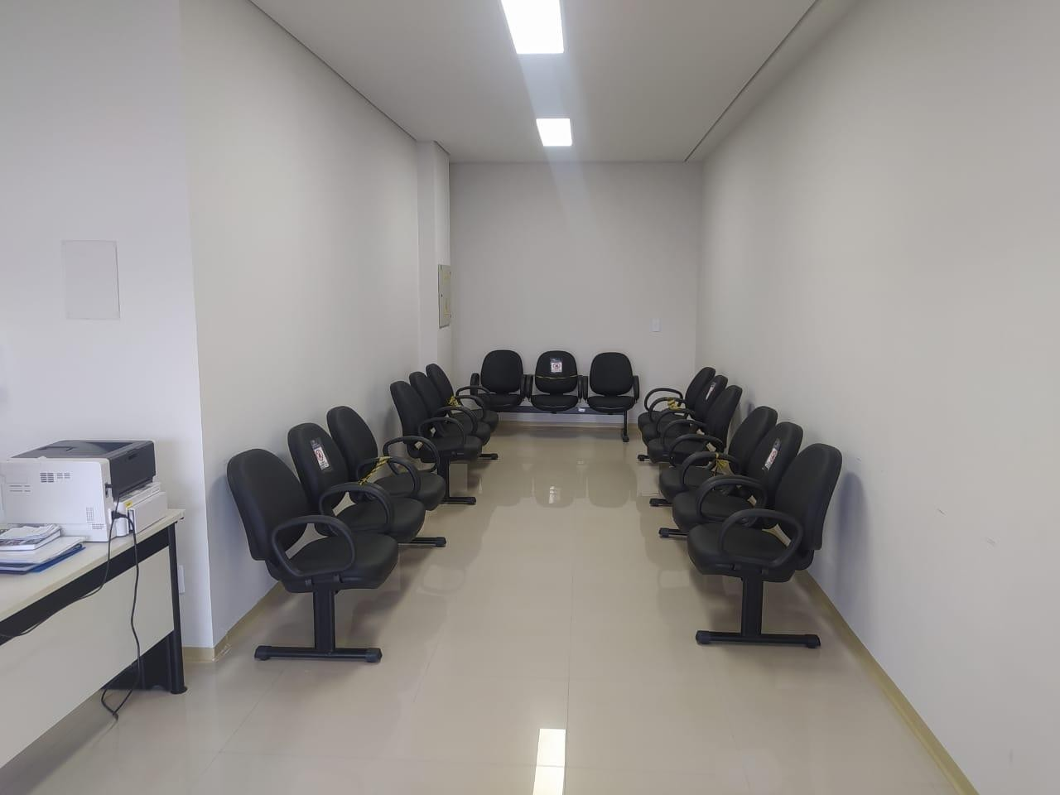

Máquinas prontas à espera dos pacientes
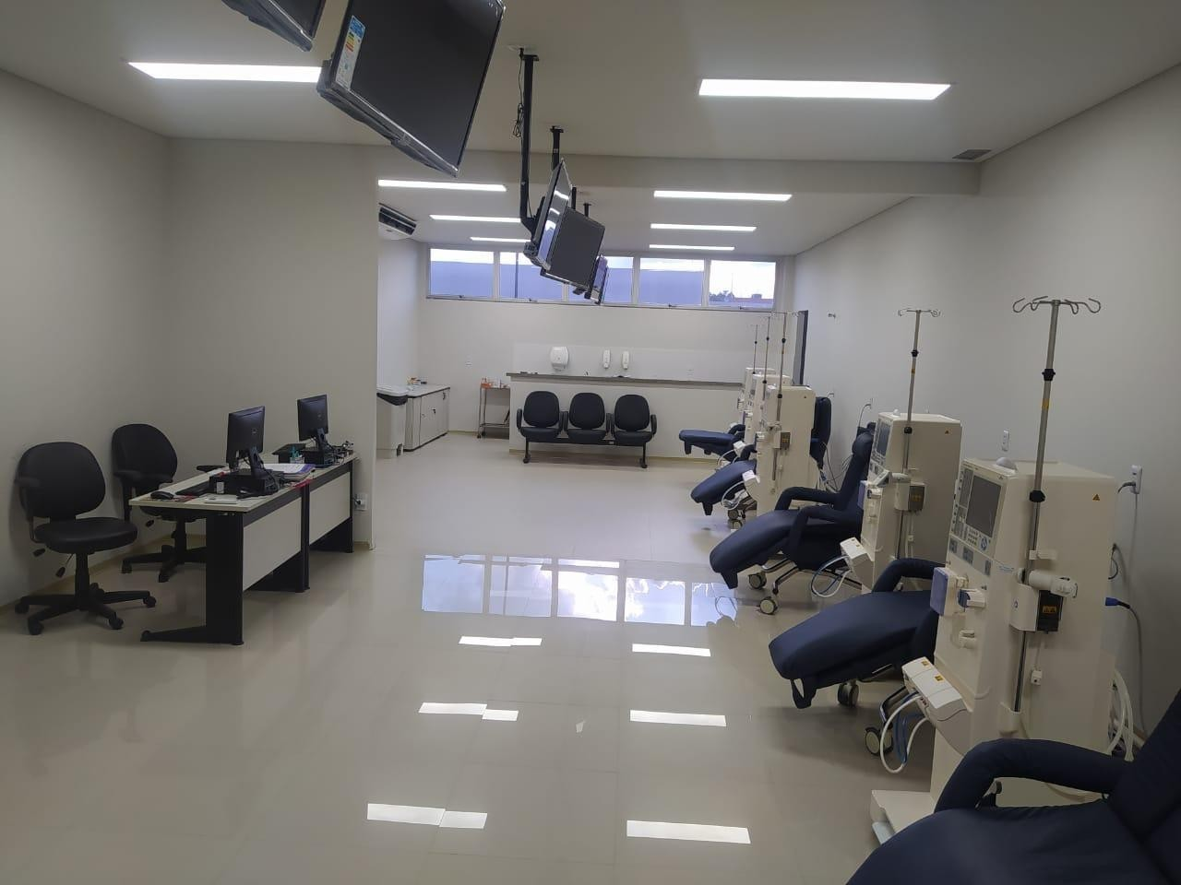

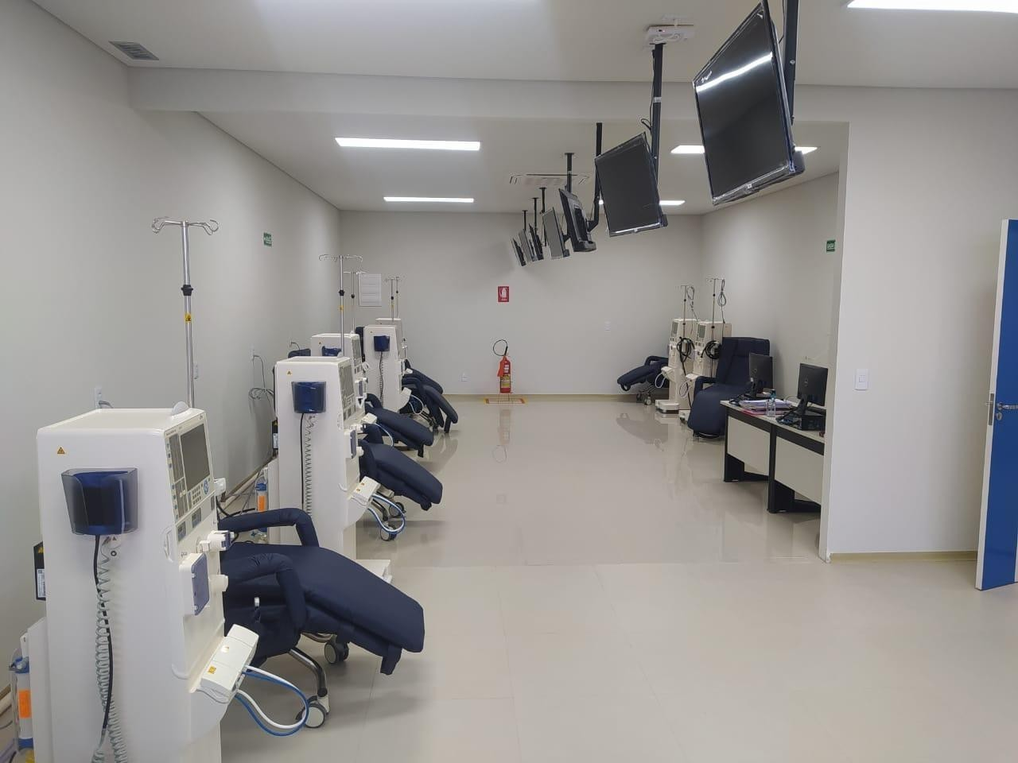

Equipe se preparando para receber os primeiros pacientes
